
责任编辑：金玉女
电 话：86-13521464166
传 真：86-010-85725030
编辑邮箱：jyn@chinaccm.com
地址：北京市朝阳区高碑店古家具一条街1616号（邮编：100124）

中商网甲醇/醋酸周报
2021.9.16


目 录

中华商务网甲醇周度报告 - 2 -
甲醇价格周对比及走势图 - 3 -
甲醇出厂价格周对比 - 3 -
甲醇市场价格对比 - 4 -
甲醇市场价格走势图 - 5 -
醋酸价格周对比及走势图 - 6 -
醋酸出厂价格对比 - 6 -
醋酸市场价格对比 - 6 -
醋酸市场价格走势图 - 7 -
甲醇港口库存及指数图 - 7 -
期货市场 - 9 -
开盘： - 9 -
收盘： - 9 -
中商网评 - 9 -
本周国内甲醇市场回顾及后市预测 - 10 -
本周国内冰醋酸市场回顾及后市预测 - 11 -
国际市场 - 12 -
甲醇：美国甲醇现货市场快报 - 12 -
甲醇：欧美亚市场收盘价 - 12 -
甲醇：欧美收盘价格走势图 - 13 -
甲醇：亚洲收盘价格走势图 - 14 -

中华商务网甲醇周度报告

甲醇价格周对比及走势图

甲醇出厂价格周对比
单位：元/吨
地区 | 生产厂家 | 2021/9/16 | 2021/9/9 | 均价涨跌 | 价格类型
东北 | 七台河吉伟 | 3000 | 2650 | 350 | 出厂价
东北 | 大庆油田化工有限公司 | 2850 | 2850 | 0 | 出厂价
东北 | 锦西天然气化工有限责任公司 | 0 | 0 | 0 | 出厂价
东北 | 黑龙江亿达信 | 3000 | 2950 | 50 | 出厂价
东北 | 黑龙江宝泰隆化工 | 2950 | 2600 | 350 | 出厂价
华东 | 上海华谊 | 3050 | 2900 | 150 | 出厂价
华东 | 上海焦化有限公司 | 0 | 0 | 0 | 出厂价
华东 | 兖矿国宏化工 | 3060 | 2760 | 300 | 出厂价
华东 | 兖矿峄山化工有限公司 | 0 | 0 | 0 | 出厂价
华东 | 安徽三星化工有限责任公司 | 0 | 0 | 0 | 出厂价
华东 | 安徽临泉化工股份有限公司 | 2980 | 2850 | 130 | 出厂价
华东 | 安徽昊源化工有限责任公司 | 3080 | 2830 | 250 | 出厂价
华东 | 山东兖矿国际焦化有限公司 | 0 | 0 | 0 | 出厂价
华东 | 山东恒信 | 0 | 0 | 0 | 出厂价
华东 | 山东明水大化集团 | 3070 | 2790 | 280 | 出厂价
华东 | 山东润银生物化工 | 0 | 0 | 0 | 出厂价
华东 | 山东联盟化工股份有限公司 | 3050 | 2800 | 250 | 出厂价
华东 | 山东鲁西化工集团有限责任公司 | 0 | 0 | 0 | 出厂价
华东 | 新能凤凰(滕州)能源公司 | 0 | 0 | 0 | 出厂价
华东 | 江苏恒盛化肥有限公司 | 0 | 0 | 0 | 出厂价
华东 | 江苏沂州焦化 | 3150 | 2850 | 300 | 出厂价
华东 | 腾州盛隆煤焦化有限责任公司 | 0 | 0 | 0 | 出厂价
华中 | 河南中原大化 | 0 | 0 | 0 | 出厂价
华中 | 河南心连心化工有限公司 | 0 | 0 | 0 | 出厂价
华中 | 河南煤气(集团)义马气化厂 | 0 | 0 | 0 | 出厂价
华中 | 河南省卫辉市豫北化工有限公司 | 0 | 0 | 0 | 出厂价
华中 | 湖北三宁化工股份有限公司 | 3050 | 2830 | 220 | 出厂价
华中 | 湖北当阳市华强化工有限公司 | 3060 | 2750 | 310 | 出厂价
华北 | 丰喜肥业(集团)股份有限公司 | 2970 | 2630 | 340 | 出厂价
华北 | 大同煤矿集团大优化工有限责任公司 | 0 | 0 | 0 | 出厂价
华北 | 山西光大焦化 | 2890 | 2550 | 340 | 出厂价
华北 | 山西兰花清洁能源 | 2880 | 2540 | 340 | 出厂价
华北 | 山西天泽煤化工股份有限公司 | 2880 | 2540 | 340 | 出厂价
华北 | 山西天源 | 2880 | 2510 | 370 | 出厂价
华北 | 山西建滔万鑫达 | 2890 | 2550 | 340 | 出厂价
华北 | 山西晋丰煤化工有限责任公司 | 2880 | 2510 | 370 | 出厂价
华北 | 山西焦化股份 | 2890 | 2570 | 320 | 出厂价
华北 | 山西长冶建滔潞宝 | 3000 | 2630 | 370 | 出厂价
华北 | 河北唐山中润化工 | 2950 | 2650 | 300 | 出厂价
华北 | 河北旭阳焦化有限公司 | 3050 | 2700 | 350 | 出厂价
华北 | 河北正元化工集团 | 0 | 0 | 0 | 出厂价
华北 | 河北金源化工股份有限公司 | 0 | 0 | 0 | 出厂价
华北 | 河北金石化肥集团有限责任公司 | 0 | 0 | 0 | 出厂价
华南 | 中海石油建滔化工有限公司 | 2950 | 2820 | 130 | 出厂价
华南 | 福建省顺昌富宝实业有限公司 | 0 | 0 | 0 | 出厂价
西北 | 兖州煤业榆林能化有限公司 | 2650 | 2260 | 390 | 出厂价
西北 | 兖矿新疆 | 3120 | 2200 | 920 | 出厂价
西北 | 内蒙古博源联合化工有限公司 | 0 | 0 | 0 | 出厂价
西北 | 内蒙古庆华集团庆华物流 | 2725 | 2382 | 343 | 出厂价
西北 | 内蒙古赤峰博元 | 2850 | 2470 | 380 | 出厂价
西北 | 内蒙新奥能源化工有限公司 | 0 | 0 | 0 | 出厂价
西北 | 新疆广汇 | 2300 | 1970 | 330 | 出厂价
西北 | 陕西渭河煤化工集团有限责任公司 | 2830 | 2460 | 370 | 出厂价
西北 | 陕西神木化学工业有限公司 | 2680 | 2350 | 330 | 出厂价
西北 | 陕西长青 | 2850 | 2550 | 300 | 出厂价
西北 | 陕西黄陵 | 2670 | 2400 | 270 | 出厂价
西北 | 陕西黑猫焦化 | 2900 | 2450 | 450 | 出厂价
西南 | 中国石化四川维尼纶厂 | 2970 | 2700 | 270 | 出厂价
西南 | 云南云峰化学工业公司 | 0 | 0 | 0 | 出厂价
西南 | 云南云维集团有限公司 | 2885 | 2720 | 165 | 出厂价
西南 | 四川泸天化股份有限公司 | 0 | 0 | 0 | 出厂价
西南 | 柳州化工股份有限公司 | 0 | 0 | 0 | 出厂价
西南 | 玖源化工 | 2830 | 2570 | 260 | 出厂价
西南 | 贵州天福 | 3000 | 2680 | 320 | 出厂价
西南 | 贵州赤天化 | 3000 | 2730 | 270 | 出厂价
西南 | 重庆卡贝乐 | 3000 | 2710 | 290 | 出厂价

甲醇市场价格对比

单位：元/吨
产品名称 | 地区 | 省份 | 2021/9/16 | 2021/9/9 | 均价涨跌 | 价格类型 | 价格说明 | 备注
甲醇 | 东北 | 黑龙江 | 2850 | 2500 | 350 | 市场价
甲醇 | 华东 | 安徽 | 3025 | 2775 | 250 | 市场价
甲醇 | 华东 | 山东 | 3075 | 2580 | 495 | 市场价 |  | 东营
甲醇 | 华东 | 江苏 | 3100 | 2970 | 130 | 市场价 | 出罐价
甲醇 | 华东 | 江苏 | 3085 | 2955 | 130 | 市场价 | 太仓 | 太仓
甲醇 | 华东 | 浙江 | 3165 | 3020 | 145 | 市场价 | 港口出罐 | 宁波
甲醇 | 华中 | 河南 | 2977.5 | 2755 | 222.5 | 市场价
甲醇 | 华北 | 山西 | 2840 | 2460 | 380 | 市场价
甲醇 | 华北 | 河北 | 2950 | 2600 | 350 | 市场价
甲醇 | 华南 | 广东 | 3040 | 2940 | 100 | 市场价 | 出罐价
甲醇 | 华南 | 福建 | 3050 | 2950 | 100 | 市场价 | 出罐价
甲醇 | 西北 | 内蒙古 | 2700 | 2315 | 385 | 市场价
甲醇 | 西南 | 云南 | 2875 | 2660 | 215 | 市场价
甲醇 | 西南 | 四川 | 3110 | 2720 | 390 | 市场价

甲醇市场价格走势图

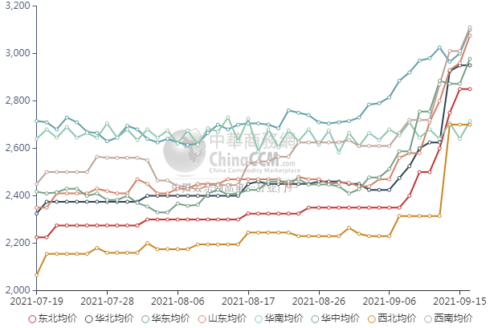

醋酸价格周对比及走势图

醋酸出厂价格对比
单位：元/吨
产品名称 | 地区 | 省份 | 生产厂家 | 2021/9/16 | 2021/9/9 | 均价涨跌 | 价格类型
醋酸 | 华东 | 上海 | 上海吴泾化工有限公司 | 7500 | 6750 | 750 | 出厂价
醋酸 | 华东 | 山东 | 华鲁恒升 | 7000 | 6200 | 800 | 出厂价
醋酸 | 华东 | 山东 | 山东兖矿国泰集团 | 0 | 0 | 0 | 出厂价
醋酸 | 华东 | 江苏 | 江苏索普(集团)有限公司 | 0 | 0 | 0 | 出厂价
醋酸 | 华中 | 河南 | 河南驻马店顺达化工 | 7000 | 5750 | 1250 | 出厂价
醋酸 | 华北 | 河北 | 河北建涛忠信化工有限公司 | 7000 | 6100 | 900 | 出厂价

醋酸市场价格对比
单位：元/吨
产品名称 | 地区 | 省份 | 2021/9/16 | 2021/9/9 | 均价涨跌 | 价格类型
醋酸 | 华东 |  | 7150 | 5965 | 1185 | 市场价
醋酸 | 华东 | 山东 | 7100 | 5915 | 1185 | 市场价
醋酸 | 华东 | 江苏 | 7250 | 5925 | 1325 | 市场价
醋酸 | 华东 | 浙江 | 7250 | 6025 | 1225 | 市场价
醋酸 | 华北 |  | 7100 | 6025 | 1075 | 市场价
醋酸 | 华南 |  | 7150 | 5875 | 1275 | 市场价

醋酸市场价格走势图
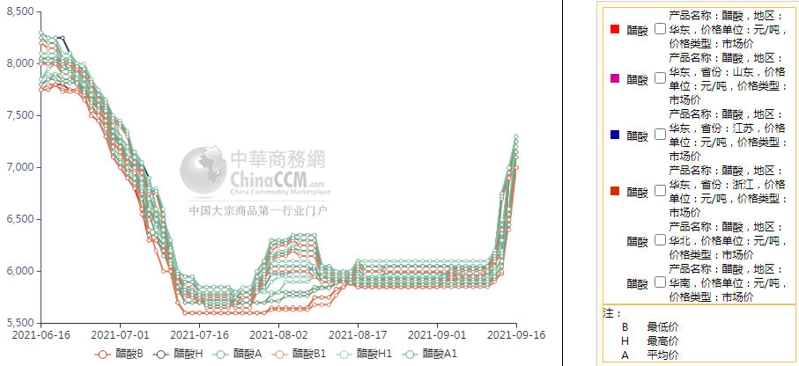

甲醇港口库存及指数图
单位：万吨
区域 | 9月15日 | 9月8日
江苏 | 52 | 50.9
浙江 | 14.15 | 17.37
华东总计 | 66.15 | 68.27
广东 | 9.13 | 8.29
福建 | 8.28 | 5.67
华南总计 | 17.41 | 13.96
港口总计 | 83.56 | 82.23

截止今日(9月16日)，江苏甲醇库存在59.6万吨，环比上周四(9月9日)增加3.7万吨，涨幅在6.62%，同比下降18.75%。其中张家港在4.6万吨附近，江阴在1.8万吨附近。上周五至今，进口船货和内贸货物陆续卸货，部分主力库区和非主力库区库存上涨。据不完全统计，本周太仓区域(平均一个库区)平均一天走货量在2123.81-2678.57吨(9月3日至9月9日太仓区域(平均一个库区)平均一天走货量在1714.29-2578.57吨)，本周太仓整体提货量一般，多以汽运发货为主，本周太仓整体船运提货量环比上周下降，少数船货发往常熟、镇江和宁波等地。目前江苏可流通货源在11.4万吨附近。目前浙江甲醇库存在21.2万吨，环比上周四(9月9日)下降2.3万吨，跌幅在9.79%，同比下降32.27%。目前浙江可流通货源在0.2万吨。浙江少数码头卸货速度仍旧极为缓慢。受到台风影响，上周末(9月11至9月15日)江苏和浙江多数码头进入封航状态，多数码头暂停卸货作业。受此影响，多条进口甲醇船只推迟卸货时间。
华南方面，目前广东地区甲醇库存在10.35万吨，比上周四(9月9日)增加0.55万吨，涨幅在5.61%，较去年同期减少25.81%。其中东莞地区4.3万吨附近，广州地区库存在5.25万吨，珠海地区0.8万吨。本周东莞、广州地区日均提货量在3500吨/天附近，整体广东可流通甲醇货源在8万吨附近。目前福建地区甲醇库存8.03万吨附近，与上周四(9月9日)相比增加2.2万吨，涨幅在37.74%，较去年同期增加103.29%。其中泉港地区在6.23万吨附近，厦门地区1.8万吨，目前福建可流通货源在5万吨。本周内广西地区整体库存较上周下降，比去年同期下降。
整体来看，沿海地区(江苏、浙江和华南地区)甲醇库存在100.98万吨(再度突破100万吨大关)，环比上周四(9月9日整体沿海库存在97.43万吨)上涨3.55万吨，涨幅在3.64%，同比下降19.7%。整体沿海地区甲醇可流通货源预估在25.6万吨附近。据不完全统计，预计明日(9月17日)到9月26日沿海地区进口船货到港量在33.55万-34万吨(按照固定船期正常到港的情况下)，其中江苏预估进口船货到港量在13.2万-14万吨，华南预估在6.55万-7万吨，浙江预估在13.8万-14万吨。华东解封过后，多数区域集中排队卸货，整体卸货速度依然缓慢。关注沿海整体区域下游工厂的开工负荷和提货速度。

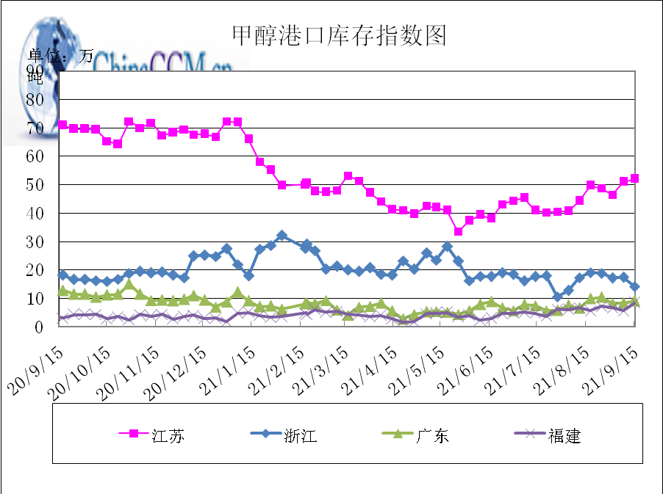

期货市场

开盘：
甲醇期货开盘：2021年9月16日（星期四）郑州商品交易所甲醇期货主力合约MA2201开盘3117，截稿前新价3176，成交80万余手。

收盘：
甲醇期货收盘：2021年9月16日，星期四，午后郑州商品交易所甲醇期货高位震荡。MA2201合约开盘于3117元/吨，最高价为3205元/吨，最低价为3111元/吨，尾盘收于3125元/吨，较上一交易日收盘涨90元/吨，截止收盘MA2201合约持仓量为119.26万手，较上一交易日缩减6.87万手。

中商网评

本周国内甲醇市场回顾及后市预测
中商网讯：本周，甲醇价格延续涨势，多地区创年内新高。山东地区甲醇市场宽幅拉涨;华中地区甲醇市场上涨，场内交投尚可;华北地区甲醇市场坚挺走势;西南地区甲醇市场上行;西北地区甲醇市场偏强整理，上游整体出货氛围良好。西北主产区区域内供应偏紧，业者心态坚挺，整体外放量有限，局部已停售。环渤海及淮海地区部分业者心态坚挺，价格随行上行调整，但部分地区需求支撑稍显乏力，实际成交情况尚可。

本周四国内各地区具体甲醇行情如下：

华东市场：

江苏常州、江阴等地现货出库报盘部分在3120元/吨附近，盘面持续上扬，业者心态坚挺，下游询盘气氛一般。早盘成交待跟进。
安徽：安徽地区甲醇市场走高，华东市场延续涨势，安徽地区跟涨，部分主流企业出货在3000-3050元/吨。
浙江：浙江宁波港口主要一手商家表示，今日甲醇对外报价3160-3170元/吨，盘面强势走高，业者随行为主，实单待跟进。
山东：山东中东部企业出厂报价稳定在3050-3070元/吨附近；东营、淄博等周边商谈参考3080-3100元/吨，多方利好支撑下业者心态坚挺，但交投气氛稍显一般。山东南部企业出厂报价上调100元在3060元/吨，区域内货源有限。临沂当地送到报盘部分3060-3080元/吨。内地及港口宽幅拉涨支撑业者心态，但下游维持部分按需接货。

华中市场：

河南：河南地区甲醇市场上涨，场内交投尚可，部分企业装置检修，部分企业招标成交价格在2975-2980元/吨左右，洛阳部分贸易商报盘在2950-2980元/吨左右。
两湖：两湖地区甲醇市场稳定，湖北部分企业主流商谈2960-3050元/吨左右；湖南地区贸易商惜售，部分贸易商报盘3150-3200元/吨左右。

东北市场：

东北地区市场稳定，黑龙江企业主流出货在2850元/吨左右。主要贸易商对盘锦送到在2950元/吨左右。

华北市场：

河北：河北甲醇市场延续坚挺走势，石家庄及周边企业出厂集中在3000元/吨，下游节前备货，市场交投气氛尚可；唐山主流参考价格暂稳在2950元/吨。
山西：山西甲醇市场稳中上行，主流在2740-2940元/吨：晋城主流稳定在2830元/吨；临汾主流出厂集中在2840元/吨；长治企业零售价格在3000元/吨，执行合同为主；运城主要企业出厂价格在2880元/吨；吕梁主要企业执行合同；大同主要装置尚未重启。

华南市场：

广东：广东港口甲醇市场早间大幅走高，BP库和百安库进口货商谈集中在3040-3050元/吨。

西南市场：

川渝：西南地区甲醇区间整理，部分企业出货价格在2770-2950元/吨；成都部分贸易商商谈3100-3120元/吨左右。

西北市场：

陕北地区甲醇主流价格稳定至2650元/吨厂提现汇，上游整体出货氛围良好。内蒙古甲醇北线主流出厂价至2650-2750元/吨厂提现汇；南线主流出厂稳定至2700元/吨厂提现汇。贸易商转单价格走高，关注区域内运费变化情况。

后市预测：
短期国内甲醇市场或坚挺整理。后期仍需关注原油及煤炭价格运行动态、下游需求情况、期货盘面走势及抵港船货补充情况等。

本周国内冰醋酸市场回顾及后市预测
本周，醋酸市场大幅上涨。环保检查力度严格，多套醋酸装置降负或者延迟重启，供应面利好明显，各地供应商调涨幅度不一，局部涨势明显。下游用户前期原料库存不多，当前采购积极性尚可。

价格行情方面本周山东价格7100元/吨，较上周上涨1185元；江苏价格7250元/吨，较上周上涨1325元；浙江价格7250元/吨，较上周上涨1225元；华北价格7100元/吨，较上周上涨1075元；华南价格7150元/吨，较上周上涨1275元。

后市预测：预计短线市场延续坚挺运行。

国际市场

甲醇：美国甲醇现货市场快报

9月15日，美国墨西哥湾沿岸甲醇价格稳定，市场活动静态。近月(9月)现货甲醇价格为133美分/加仑FOB USG，当日持平。此次评估标志着稳定价格的第三天。第二个月(10月)的现货甲醇价格也被评估为133美分/加仑FOB USG。该评估在131-134美分/加仑FOB ITC的报价范围内，维持了一个平坦的市场结构。由于现货市场流动性不足，现货价格自9月10日以来一直保持不变。在欧洲，由于听说有更多的进口材料出售，价格当日下跌。欧洲的生产受到严重干扰。据一名交易员表示，Mider Helm、壳牌和BP在德国的设施仍将恢复全面生产，而OCI在荷兰的设施仍处于停产状态。据悉，为应对欧洲停电而从海外进口的产品压低了价格。在亚洲，在煤炭价格上涨的支撑下，中国甲醇价格继续上涨。印度甲醇需求保持健康，台湾和韩国的买盘兴趣在周中也有所升温。

甲醇：欧美亚市场收盘价

日期 | 产品名称 | 价格类型 | 最低价 | 最高价 | 均价涨跌 | 价格单位
2021-09-15 | 甲醇 | CFR东南亚 | 404 | 405 | 0 | 美元/吨
2021-09-15 | 甲醇 | CFR中国 | 388 | 405 | 9 | 美元/吨
2021-09-15 | 甲醇 | FOB美国主港 | 132 | 133 | 0 | 美分/加仑
2021-09-15 | 甲醇 | FOB鹿特丹 | 374 | 375 | -7 | 欧元/吨
2021-09-15 | 甲醇 | 中国国内 | 3009 | 3011 | 105 | 元/吨

甲醇：欧美收盘价格走势图
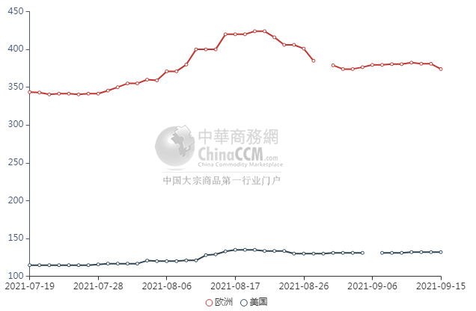

甲醇：亚洲收盘价格走势图
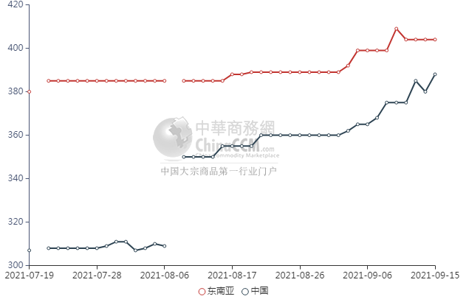

更多精彩敬请关注：中华商务网
返回本期目录

